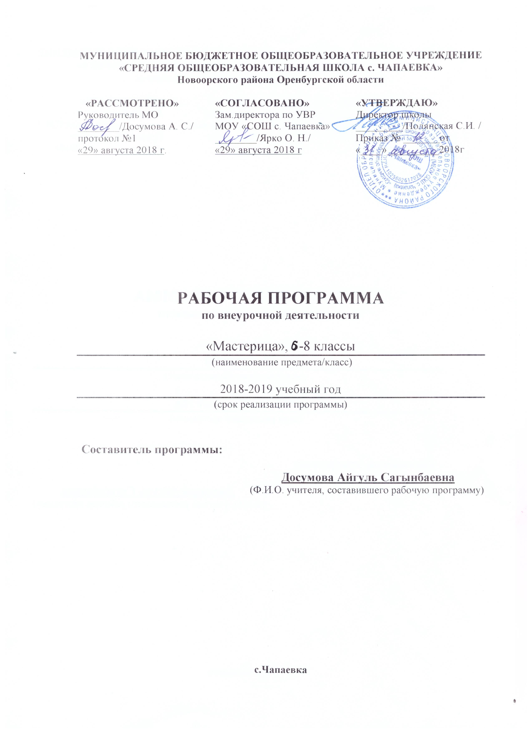

Пояснительная записка
Общеразвивающая программа «Мастерица» имеет художественную направленность, составлена в соответствии с общекультурным направлением деятельности.
Новизна данной общеразвивающей программы заключается в стремлении к красоте неотъемлемо от человеческой природы. Рукоделие — это нестареющий вид прикладного искусства, он имеет многовековую историю и сегодня остается по-прежнему популярным.Овладение навыками, приемами рукоделия для одних - удовлетворение их художественных, эстетических потребностей, для других - может стать профессией, серьезным подспорьем в семейном бюджете.
Актуальность предлагаемой дополнительной общеразвивающей программы определяется запросом со стороны детей и их родителей, и тем, что декоративно-прикладное творчество всегда в моде, особенно сейчас, когда растёт интерес к разным техникам прикладного творчества и имеется возможность больше узнать о них через интернет. Ручное вязание одно из самых распространённых видов декоративного искусства. Ведь вязание —это приятный досуг, уют, тепло и красота. Испокон века людей привлекает желание иметь оригинальную, эксклюзивную одежду, изготовленную по своему эскизу с воплощением собственных творческих идей, своего таланта души…
Педагогическая целесообразность программы обусловлена тем,что в процессе её реализации обучающиеся овладевают знаниями, умениями, навыками, которые направлены на разрешение проблем взаимоотношений человека (ребёнка) с культурными ценностями, осознанием их приоритетности.
Цель программы: формирование художественной культуры обучающихся, как неотъемлемой части культуры духовной.
Задачи программы
Обучающие:
•​ закрепление и расширение знаний и умений, полученных на уроках технологии, изобразительного искусства, черчения, способствовать их систематизации; обучение приемам работы с инструментами, приспособлениями;
•​ обучение умению планирования своей работы;
•​ обучение приемам и технологии изготовления композиций; изучение свойств различных материалов;
•​ обучение приемам работы с различными материалами; обучение приемам самостоятельной разработки схем, поделок, их окончательное оформление.
Развивающие:
•​ развитие у детей художественного вкуса и творческого потенциала;
•​ развитие образного мышления и воображения;
•​ создание условий к саморазвитию учащихся;
•​ развитие у детей эстетического восприятия окружающего мира.
Воспитательные:
•​ воспитание уважения к труду и людям труда;
•​ формирование чувства коллективизма;
•​ воспитание аккуратности;
•​ экологическое воспитание воспитанников;
•​ развитие любви к природе.
Данная программа рассчитана на обучение учащихся 5-7 классов, возраст 10-13 лет. Для детей данного возраста характерны любознательность, живой интерес ко всему новому и яркому, развитие самостоятельности и индивидуальности. Поэтому личный пример родителей, педагога имеют важное воспитывающее значение.
Программа реализуется в течение 1 года.
В процессе занятий используются различные формы занятий:
традиционные, комбинированные и практические занятия, игры, праздники, посиделки, конкурсы, соревнования и другие.
А также различные методы:
Методы, в основе которых лежит способ организации занятия:
словесный (устное изложение, беседа, рассказ, лекция и т.д.);
наглядный (показ мультимедийных материалов, иллюстраций, наблюдение, показ (выполнение) педагогом, работа по образцу и др.);
•​ практический (выполнение работ по инструкционным картам, схемам и др.);
Методы, в основе которых лежит уровень деятельности детей:
•​ объяснительно-иллюстративный – дети воспринимают и усваивают готовую информацию;
•​ репродуктивный – учащиеся воспроизводят полученные знания и освоенные способы деятельности;
•​ исследовательский – самостоятельная творческая работа обучающихся.
Методы, в основе которых лежит форма организации деятельности учащихся на занятиях:
•​ фронтальный – одновременная работа со всеми обучающимися;
•​ индивидуально-фронтальный – чередование индивидуальных и фронтальных форм работы;
•​ групповой – организация работы в группах;
•​ индивидуальный – индивидуальное выполнение заданий, решение проблем. Занятия проводятся 1 раз в неделю, продолжительностью 1 час. В год – 34 часа.
Планируемы результаты и способы их проверки.
В результате реализации программы обучающие должны знать:
- Виды декоративно-прикладного творчества.
- Начальные сведения об инструментах, приспособлениях и материалах, используемых при вязании и вышивании.
- Безопасные приемы работы.
- Начальные сведения о цветовом сочетании.
- Основные рабочие приемы вязания спицами, крючком.
- Основные приемы вышивания.
- Условные обозначения вязальных петель.
- Порядок чтения схем для вязания и вышивания.
Должны уметь:
- Пользоваться схематичным описанием рисунка.
- Выполнять простейшие элементы вязания и вышивания.
- Рассчитывать плотность вязания, кол-во петель для проектируемого изделия.
- Подбирать инструменты и материалы для работы.
- Изготавливать изделие.

Формы подведения итогов реализации дополнительной образовательной программы
Формой подведения итогов реализации дополнительной образовательной программы является:
• Проведение выставок работ воспитанников.
• Участие в районной выставке детских творческих работ, конкурсах.
•Защита проектов.
• Творческий отчет руководителя творческого объединения на педсовете.
• Проведение мастер-классов;
• Участие в районных тематических выставках
Содержание программы
Вводное занятие
Беседа:
К началу работы предшествует небольшая вставка - презентация, которая наглядно покажет детям то, чем они будут заниматься на кружке. Организация рабочего места. Инструменты и материалы, необходимые для работы. Правила техники безопасности при работе с иглами, крючками, спицами, ножницами, электрическим утюгом.
Вязание крючком 15,5 часов
Вязание является одним из видов рукоделия. Обучение этому способу вязания обычно не вызывает затруднения даже у учащихся начальных классов. Вначале дети учатся правильно выполнять начальную петлю, держать в руках крючок, делать круговые движения кистями. Вязание крючком делает более динамичными кисти рук и пальцы.
Основные приемы вязания 1,5 часа
Теоретическая часть:
История развития вязания. Нитки для вязания и их подготовка. Техника вязания различных видов петель. Инструктаж по ТБ.
Практическая часть:
Первая петля. Косичка из воздушных петель. Столбик без накида. Обвязывание кружочка столбиками без накида. Вывязывание различных видов петель. Вязание различных орнаментов, вязание по схемам.
Прихватки 2 часа
Теоретические сведения: Демонстрация изделий, просмотр журналов, технология вязания прихваток.
Практические работы:Выбор или разработка модели, вязание прихваток, декоративная обработка изделия.
Декоративные салфетки 3 часа
Теоретические сведения: Демонстрация изделий, просмотр журналов, презентации, технология вязания салфеток.
Практические работы:Выбор или разработка модели, вязание и декоративная обработка изделия.
Вязаные наряды для кукол 2 часа
Теоретические сведения: Демонстрация изделий, просмотр журналов, презентации, технология вязания.
Практические работы:Выбор или разработка модели, вязание и декоративная обработка изделия.
Вязаные игрушки 4 часа
Теоретические сведения: Демонстрация изделий, просмотр журналов, презентации, технология вязания.
Практические работы:Выбор или разработка модели, вязание и декоративная обработка изделия.
Ажурные цветы 3 часа
Теоретические сведения: Демонстрация изделий, просмотр журналов, презентации, технология вязания.
Практические работы:Выбор или разработка модели, вязание и декоративная обработка изделия.
Вязание спицами 10 часов
Вязать можно на двух спицах, при этом получается полотно, а можно на пяти спицах - круговое вязание.
Для этого нужно научиться набирать начальный ряд петель, а затем овладеть основными приемами вязания, также необходимо научиться убавлять и запускать петли. Также уметь рассчитать правильно петли, вязать по схемам.
Основные приемы вязания 2 часа
Теоретические сведения:История развития вязания. Пряжа для вязания и их подготовка. Техника вязания различных видов петель. Инструктаж по ТБ.
Практические работы:Набор петель, лицевые и изнаночные петли, убавление и прибавление петель, выполнение основных приемов вязания.
Пинетки 4 часа
Теоретические сведения: Демонстрация изделий, просмотр журналов, технология вязания пинеток.
Практические работы:Выбор или разработка модели, вязание пинеток, декоративная обработка изделия.
Ажурные следки 4 часа
Теоретические сведения: Демонстрация изделий, просмотр журналов, технология вязания следков.
Практические работы: Выбор или разработка модели, вязание следков, декоративная обработка изделия.
Работа на швейной машине 7 часов
На уроках технологии учащиеся впервые работают на швейных машинках, поэтому на кружке они закрепляют свои знания и умения.
Основные приемы работы 2 часа
Теоретические сведения: Демонстрация выполнения основных строчек. Инструктаж по ТБ.
Практические работы: Выполнение стачных швов, закрепки.
Изготовление прихватки 5 часов
Теоретические сведения: Для чего нужны прихватки. Разнообразие прихваток. Просмотр презентации, готовых изделий, выполненных в разных техниках.
Практические работы: Подготовка деталей кроя, раскрой изделия. Пошив изделия. Окончательная отделка.
Выставка работ учащихся. 1 часа
Подготовка работ к отчетной выставке. Цель выставки: расширить кругозор учащихся, дать новую информацию; развивать самостоятельность, эстетический вкус (при оформлении работ и их созерцании), развивать умения вести рассказ, выступать перед товарищами, прививать интерес к прикладным видам искусств, пропагандировать широкий спектр знаний, творчество.
Методическое обеспечение программы
Программа «Мастерица» предполагает использование различных средств и методов. Прежде всего, это репродуктивный (воспроизводящий), объяснительно - иллюстративный (объяснение сопровождается демонстрацией наглядного материала), проблемный (педагог ставит проблему и вместе с детьми ищет пути её решения), эвристический (проблема формируется детьми, ими и предлагаются способы её решения). Инструктаж по технике безопасности при проведении работ проводится на каждом занятии.
Быстрая, интересная вступительная часть занятия, включающая анализ конструкции изделия и разработку технологического плана должна являться базой для самостоятельной практической работы без помощи учителя.
Желательно около половины учебного времени отводить на так называемые комплексные работы — изготовление изделий, включающих несколько разнородных материалов, поскольку именно в этих случаях наиболее ярко проявляются изменения их свойств.
Выбирая изделие для изготовления, желательно спланировать объем работы на одно занятие, если времени требуется больше, дети заранее должны знать, какая часть работы останется на второе занятие. Трудные операции, требующие значительного умственного напряжения и мышечной ловкости, обязательно должны быть осознаны детьми как необходимые.
Учителю необходимо как можно меньше объяснять самому, стараться вовлекать детей в обсуждение, нельзя перегружать, торопить детей и сразу стремиться на помощь. Ребенок должен попробовать преодолеть себя, в этом он учится быть взрослым, мастером.
На занятии должна быть специально организованная часть, направленная на обеспечение безусловного понимания сути и порядка выполнения практической работы, и должным образом оснащенная самостоятельная деятельность ребенка по преобразованию материала в изделие; причем на теоретическую часть занятия должно отводиться втрое меньше времени, чем на практические действия.
Для построения эффективного образовательного процесса следует иметь помещение с соответствующим стандартным оборудованием для занятий декоративно-прикладным творчеством. Подготовка современного информационно-методического банка, включающего в себя:
- материалы, инструменты и приспособления для изготовления изделий, сувениров: различные виды пряжи, «ирис», мулине, шелковые ленточки, нитки,канва, ткань, различные виды спиц и крючков, пяльцы, иглы, ножницы.
- наглядные материалы: иллюстрации, картины, слайды, предметы декоративно-прикладного искусства;
- компьютер, видеопроектор, диски с музыкальными произведениями.
Календарно-тематическое планирование
№ п/п | Темы и разделы | Кол-во часов |  |  |  | Дата
№ п/п | Темы и разделы | Всего | В том числе |  |  | План | Факт
№ п/п | Темы и разделы | Всего | Теор. | Практ |  | План | Факт
1 | 2 | 3 | 4 | 5 |  | 6 | 7
1 | Вводное занятие: просмотр журналов. Цель и задачи кружка. Режим работы. Демонстрация изделий. История развития вязания. Организация рабочего места. Инструменты и материалы, необходимые для работы. Правила ТБ при работе с вязальными крючками, ножницами, швейными иглами, электрическим утюгом. | 0,5 | 0,5 | -
 | Вязание крючком | 15,5 | 5,5 | 10
2 | Основные приемы вязания. ТБ при работе с крючком, ножницами. | 1,5 | 0,5 | 1
3 | Прихватки | 2 | 1 | 1
4 | Декоративные салфетки | 3 | 1 | 2
5 | Вязаные наряды для кукол | 2 | 1 | 1
6 | Вязаные игрушки | 4 | 1 | 3
7 | Ажурные цветы | 3 | 1 | 2
 | Вязание спицами | 10 | 3 | 7
8 | Основные приемы вязания. ТБ при работе с иглами, ножницами. | 2 | 1 | 1
9 | Пинетки | 4 | 1 | 3
10 | Ажурные следки | 4 | 1 | 3
 | Работа на швейной машине | 7 | 2 | 5
11 | Основные приемы работы. ТБ при работе на шв. машине, нитками. | 2 | 1 | 1
12 | Изготовление прихватки. Подготовка деталей кроя. | 2 | 1 | 1
13 | Изготовление прихватки. Пошив изделия. | 2 | - | 2
14 | Изготовление прихватки. Окончательная отделка. | 1 | - | 1
15 | Выставка работ учащихся | 1 | - | 1
 | ИТОГО | 34 | 11 | 23

Список используемой литературы
- И. Де Негри «Учись вязать» г. Москва. Просвещение 2008 г.
- Ляпкина А. Р. «Полная энциклопедия женских рукоделий». г. Ташкент 2005 г.
- Максимова М. В «Азбука вязания». Кемеровское книжное издательство 2007г.
- Сычева Л. В. «Вязание» Горно–Алтайск2010 г.
- Школа вышивки шелковыми ленточками/ Л. Т. Шереминская. – М.: Эксмо, 2007.
- Вышивка лентами/ Пер. с анг. – М.:Издательство «Ниола-Пресс», 2008.
- Вышивка лентами. – Минск: Харвест, 2010.
- "Вышитые картины" - журнал.4. Гасюк Е. –Художественное вышивание- Киев. Головное издательство Издательского объединения–2009.
- Ереминко Т.- Вышивка. Техника. Приемы. Изделия.- Москва. Аст- Пресс. 2010.
- Журнал “Цветы”. Мастер-класс по вышивке/авт. Хелен М. Стивенс, 2006.
- Карягина О.Ф. Вышивка крестом. Практический курс. М., 2007.
- Максимова М.- Вышивка.Первые шаги.- Москва. ЗАО издательство Эксмо.2007.
Литература для детей
1.​ Кондратюк Л. С. «Учусь вязать» Пособие для начинающих. Киев 1994 г.
- Сюзи О, Рейли. Уроки детского творчества. Вязание на спицах и крючком. Санкт-Петербург 1998 г.
- ​Румянцева Е. «Аппликация. Простые поделки». - М.,2012
- Чен Н.В. «Замечательные поделки своими руками». - М.,2009
- Журналы «Вяжем крючком»
- Журналы «Вязание модно и просто»
- Журналы «Делаем сами»
- «Журнал Мод»

